**ИДЗ. Тюльпакова Марина, 2006 группа, А = 990, В = 9**

Экселевский файлик с промежуточными вычислениями - **https://1drv.ms/x/s!AvYRWBIBHg-ach4xOOr0A-KAoGk?e=IeYHUA**

**Задача 1. Пункт А**

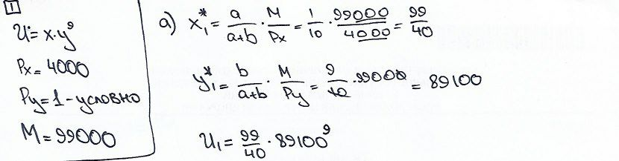

**Задача 1. Пункт В**

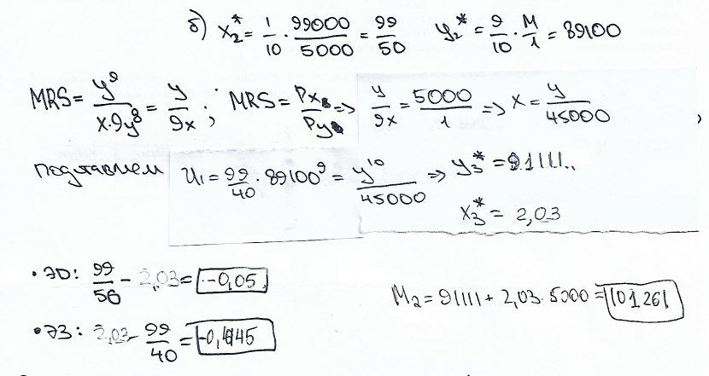

[**https://www.desmos.com/calculator/5nns52wtwz**](https://www.desmos.com/calculator/5nns52wtwz) **- график по Хиксу(b)**

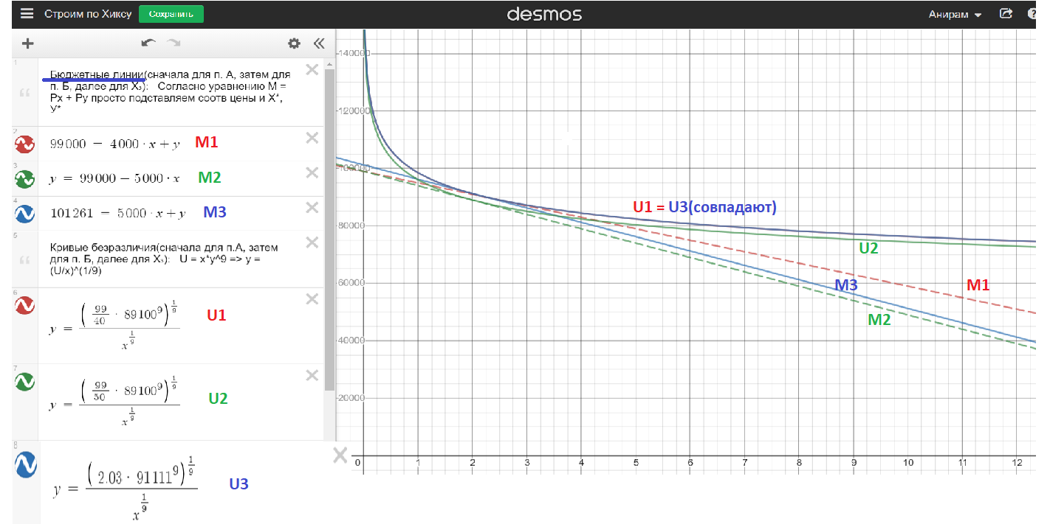

**Задача 1. Пункт С**

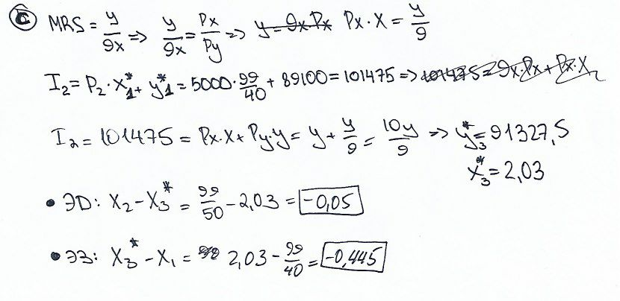

[**https://www.desmos.com/calculator/eof4zzxs86**](https://www.desmos.com/calculator/eof4zzxs86) **- график по Слуцкому(с)**

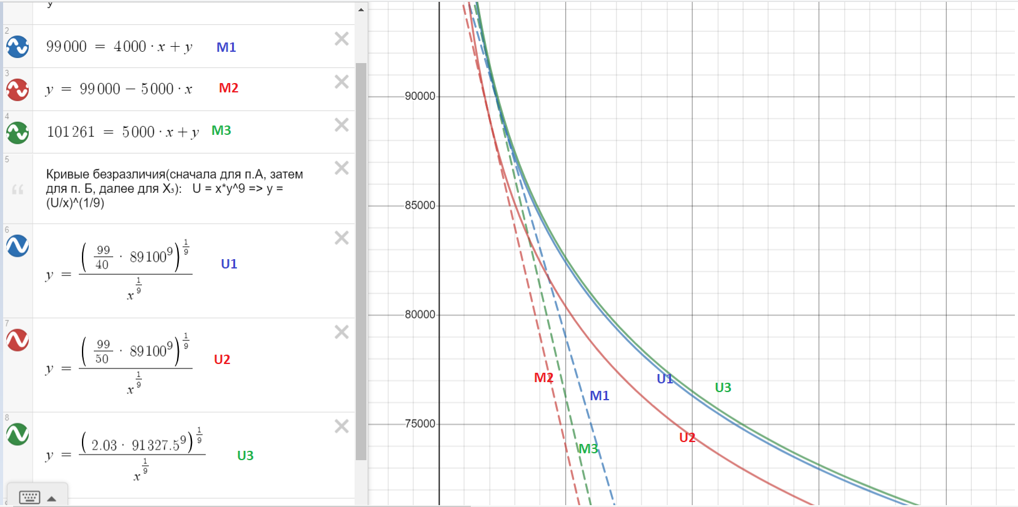

**Задача 1. Пункт D**

Для удобства вычислим в Экселе оптимальные Х*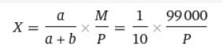1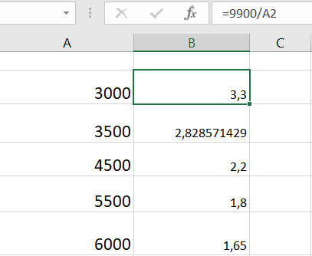

[**https://www.desmos.com/calculator/gmpyso29ay**](https://www.desmos.com/calculator/gmpyso29ay) **- график для пункта Д**

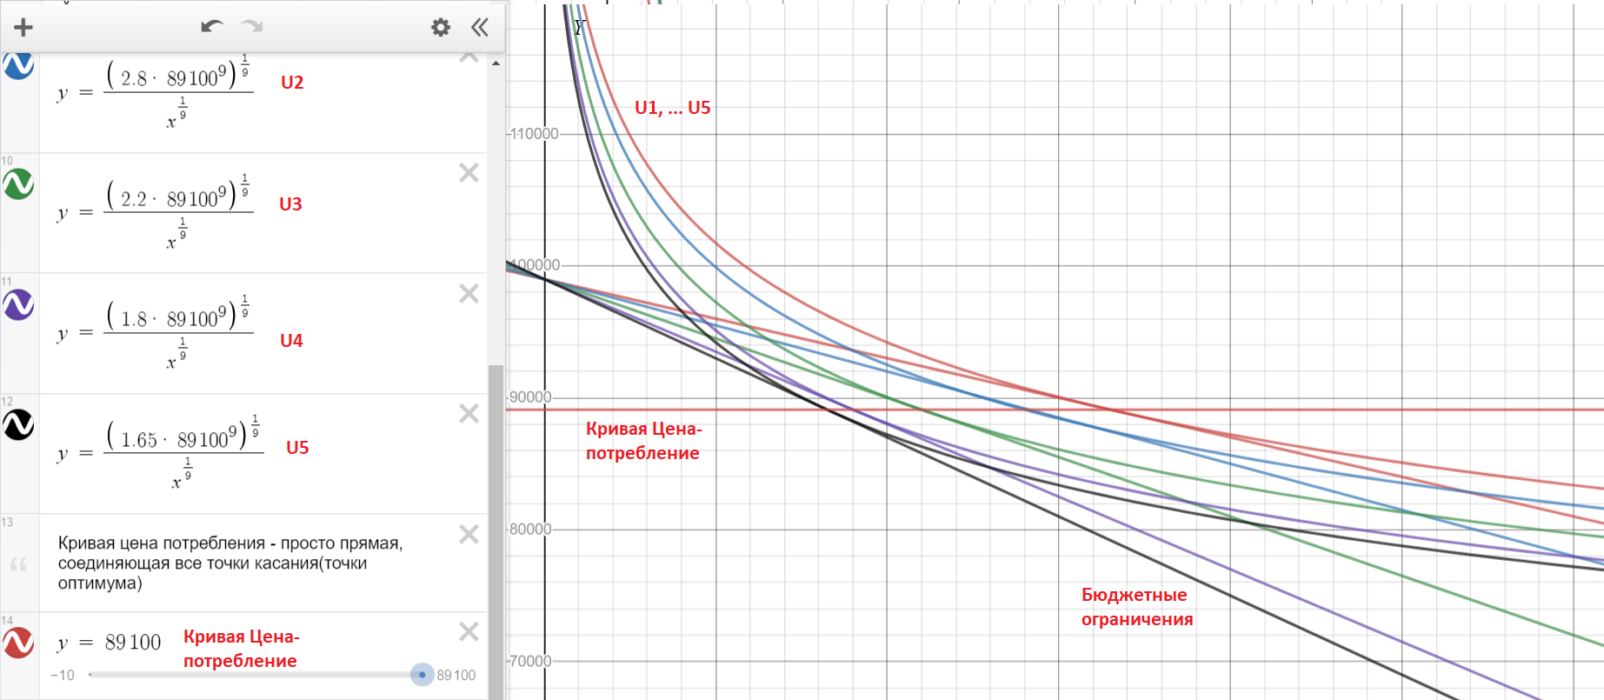

**Задача 1. Пункт Е**

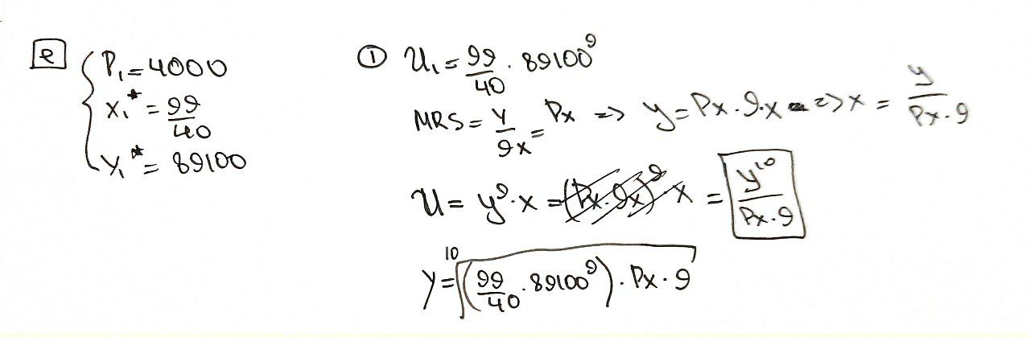

Для построения функции компенсированного спроса нам нужно вычислить Х* для заданного уровня полезности

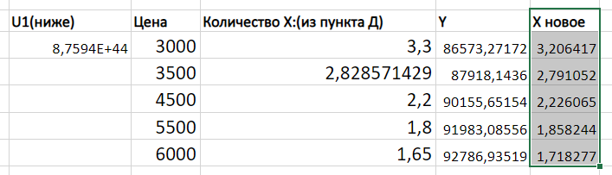

По графику видно, что компенсированный спрос и некомпенсированный спрос различаются. Это связано с тем, что при компенсированном спросе индивид не меняет полезности своего набора(он минимизирует расходы), а при некомпенсированном спросе индивид хочет наоборот максимизировать полезность(расходы он не минимизирует, тк у него заданный доход).

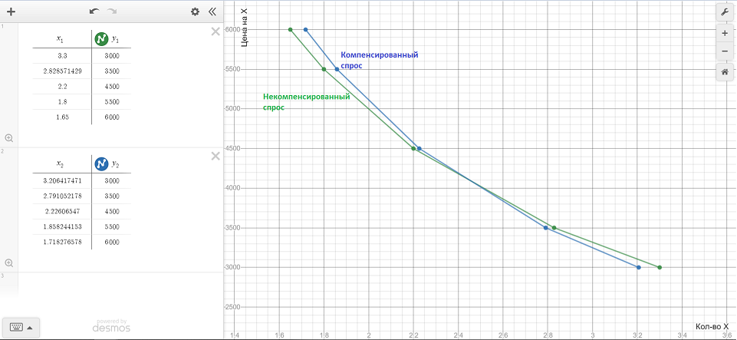

[**https://www.desmos.com/calculator/pwkxzoq3pc**](https://www.desmos.com/calculator/pwkxzoq3pc) **- пункт Е, график**

**Задача 1. Пункт F**

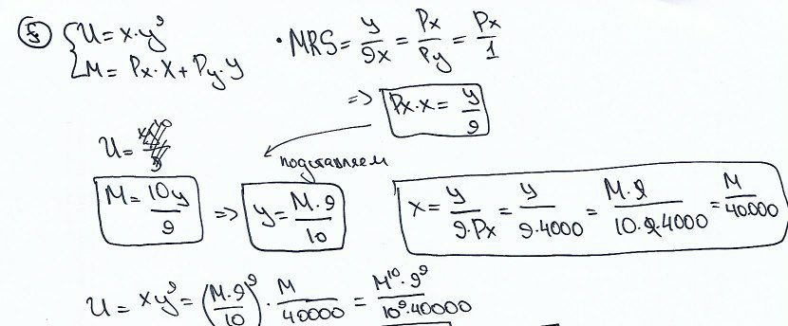

[**https://www.desmos.com/calculator/fgg3rokm8f**](https://www.desmos.com/calculator/fgg3rokm8f) **- пункт F**

Посчитаем доход и оптимальные Х и У в экселе по соотв. формулам

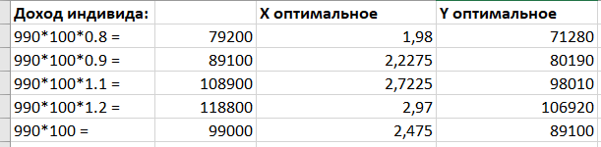

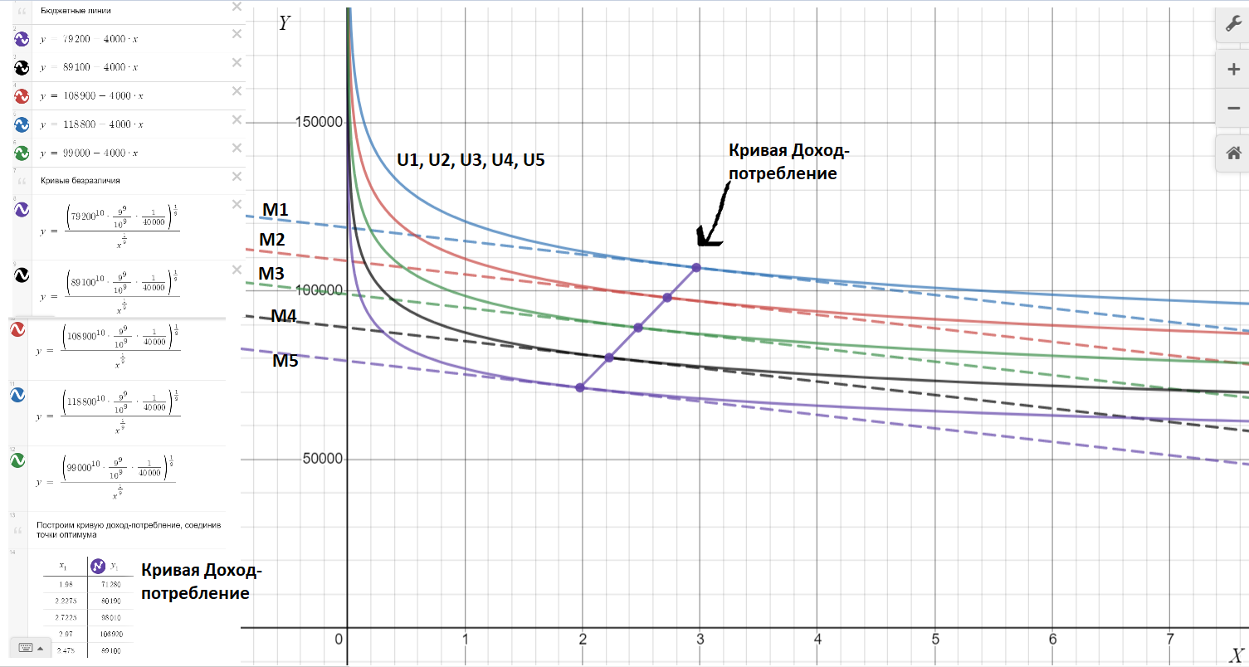

Кривая Энгеля соединяет точки, которые соответствуют оптимальным Х при определенном Бюджетном ограничении(берем точки из эксель-таблицы выше)

**https://www.desmos.com/calculator/lan4nqvyge - кривая Энгеля**

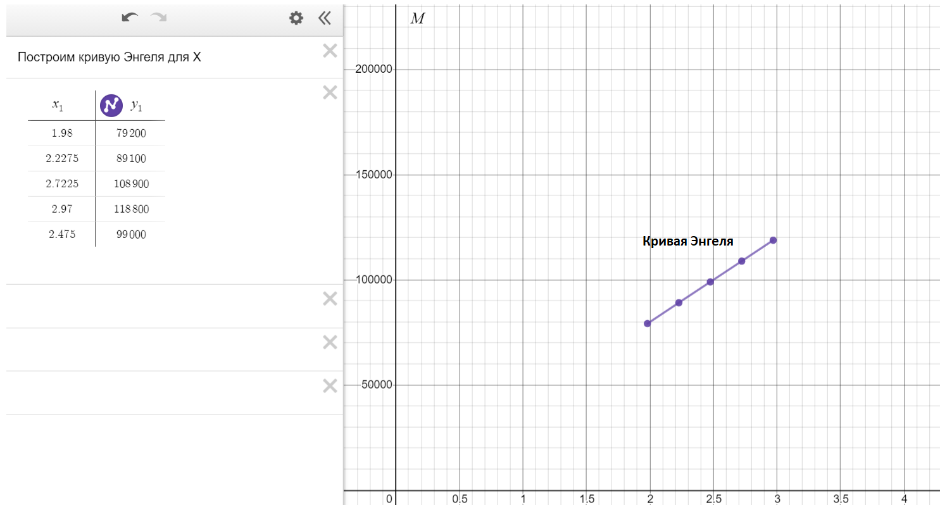

**Задача 2А**

Цена растет больше, чем на 10% => используем вот эту формулу (дуговая эластичность)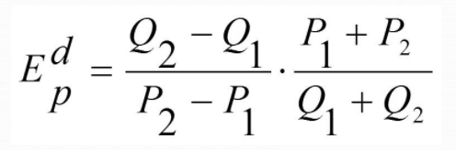

В пункте Д мы уже вычисляли Х* при этих ценах, так что воспользуемся данными оттуда

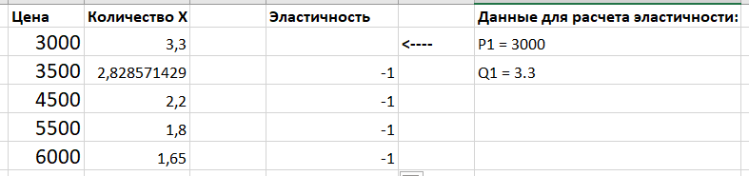

Эластичность равна -1, что по модулю равно 1, значит спрос меняется пропорционально цене. Посчитаем выручку, она будет одна и та же, тк спрос меняется пропорционально цене товара

[**https://www.desmos.com/calculator/tf9tse1i1w**](https://www.desmos.com/calculator/tf9tse1i1w) **- график для 2А**

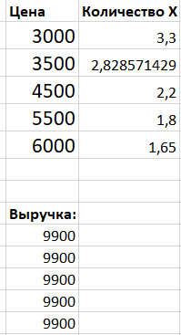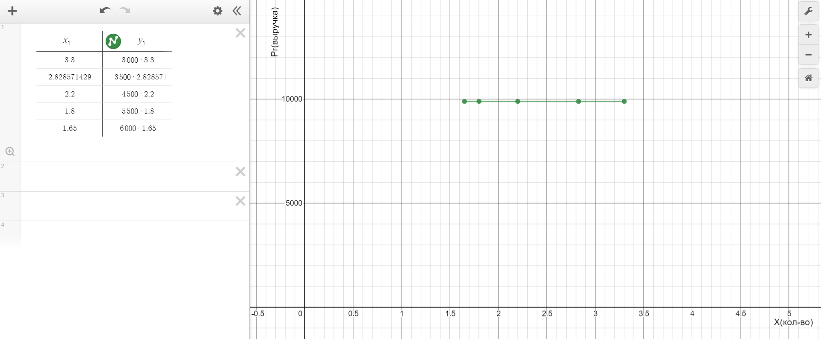

**Пункт 2Б.**

Для вычислений будем использовать вот эту формулу и данные из пункта 1f.

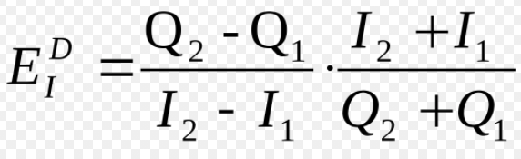

Эластичность равна 1 => Х изменение дохода и товара пропорциональны. Товар Х является товаром **«2 необходимости» или нормальным товаром.**

